Разгадайте кроссворд «Объекты и их признаки».

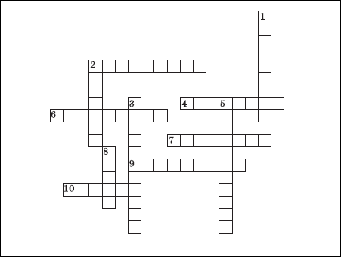
По горизонтали. 2. Определяется совокупностью действий, которые могут выполняться над объектом или которые может выполнять сам объект. 4. То, что может делать сам объект или что могут делать с данным объектом. 6. Имя, обозначающее конкретный
объект в некотором множестве. 7. То, чем может отличаться один объект от другого или что может измениться у объекта при выполнении действия. 9. Совокупность, набор, коллекция объектов.10. Любая часть окружающей действительности (предмет, процесс,
явление), воспринимаемая человеком как единое целое.

По вертикали. 1. Определённое сочетание всех или некоторых свойств некоторого объекта. 2. Свойства, действие, поведение, состояние объекта. 3. Наука, изучающая закономерности протекания процессов передачи, хранения и обработки информации в природе, обществе, технике, а также способы автоматизации этих процессов с помощью компьютера. 5. Имя, предназначенное для обозначения конкретного, вполне определённого объекта, выделяющее этот объект из ряда однотипных объектов. 8. Имя, обозначающее множество объектов.

